Tävlingskommittén 2016

Är styrelsens organ för tävlingsverksamhet och ansvarar för
- upprätta förslag till plan för årets anmäla seniorlag till seriespel årsvis
- genomföra den planerade tävlingsverksamheten
- i samarbete med utbildningskommittén utbilda tävlingsledare
- protokollföra kommitténs sammanträden
- upprätta SISU-rapport och insända densamma inom föreskriven tid
- vara styrelsen behjälplig vid arrangemangen Klubbens dag och Säsongsavslutning

Rapport 2016
Kommittén bestod i år av 4 personer.
- Tom Elisson, Bosse Gardtman, Ola Johansson samt undertecknad
Önskemålet var att bilda en TK där alla kommittéer hade möjlighet att bidra med önskemål och synpunkter.
Intresset var ytterst begränsat. Dock med stor hjälp och bistånd från Solberga GoK och dess personal kunde de flesta arrangemang genomföras relativt bra. TACK!

Årets tävlingar:
Årets första tävling, Aprilscramble, en serie om 3 omgångar, lockade 74 deltagare.
Seriespelen i Senior och herr- och dam golfen gick igång under maj. Med en hel del gnissel med att få tag i laguppställningarna till varje omgång lyckades vi genomföra vår del av omgångarna mycket bra.
Göteborgsserien första deltävling H60 i maj.
Vi testade på att arrangera juniorseriespel lag upp till J21. Det var lärorigt. ca 60 lag.?
Du & jag greensome på midsommarsöndagen blev riktigt välbesökt, 80 deltagare.

Vår blev det i år när Damerna bjöd in till ladies invitation.

Efter mycket lobbying fick Sten Johansson dragit igång årets matchspel, döpt till RED TEE CUP, 2 klasser, den 11 maj även i år.
Mycket uppskattat av deltagarna.

Vinnare Herr Gill Olsson, Dam Mona Bech.

Ingen Gökottegolf i åren.

I år hade vi en av GP-golfens finalerna. Dåligt väder satte inte stop på spelarna som med gott mod genomförde tävlingen.

2 juli gick Golfhäftet Trophy med 96 deltagare, 48 lag.

Sen var det dags för golfveckan som drog totalt nästan 502 deltagare! Fler än förra säsongen
4-5 aug hade vi vår KM helg..

VIKING SENIOR cup hölls i år på KKGK. VINNARE KKGK!!

Resultat Gbg seriespel för seniorer.
- H30 => 1a OBS
- H40 => inget lag
- H50 => 6a
- H60 => 4a
- H75 => 4a
- D-serier inget lag

Anmälningarna för nästa säsong skall vara inne senast 31 oktober

SGF och GGF tävlingar som vi blir tilldelade nästa säsong börjar diskuteras den 3 okt. Rapport följer!

Inför säsong 2016-2017.
Undertecknad avsäger sig all verksamhet inom TK i fortsättningen om det beslutas att fortsätta som de senaste åren. En altför stor belastning koncentrerad på en person!
Trots löften från styrelserepresentant blev säsongen en större belastning än tidigare år!
Ytterligare Fokus på utbildning av TL och delegering av funktionärsinsatser.

Seniorspelet GGF samt Klubbar emellan:
All aktivitet inom seniorverksamheten och seniorspelet avsägs härmed inför nästa säsong.
Mitt förslag från tidigare säsong är att ansvaret skall finnas hos seniorkommittén. Kommittén skall ansvara för HELA tävlingsverksamheten vad beträffar Göteborgsserien och serien klubbar emellan. (H55+, D60+). Lagledning, inlägg i GIT av lag och resultat, samt inrapport till GGF senior.
På GGF seniormötet för seriespelet, den 26 sept., var 90 % av deltagare ordförande i Seniorkommittén eller delegerade av seniorkommittén.

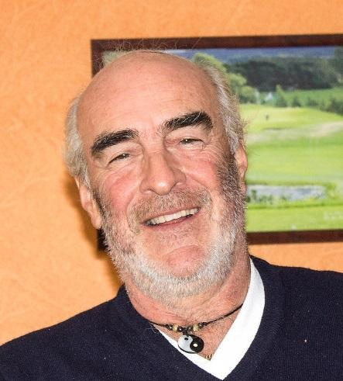
Peter Gemoll Ordf. 2016, tel.:0705-900970 pgemoll@gmail.com

